操作系统
实 验 报 告
课程名称 | 操作系统 | 课程编号 |  | 201910600304
实验项目名称 | 进程的创建
学号 |  |  | 班级
姓名 |  |  | 专业
学生所在学院 |  |  | 指导教师
机房

哈尔滨工程大学

第三讲 进程的创建

一、实验概述
1. 实验名称
进程的创建
2. 实验目的
- 练习使用 EOS API 函数 CreateProcess 创建一个进程，掌握创建进程的方法，理解进程和程序的区别。
- 调试跟踪 CreateProcess 函数的执行过程，了解进程的创建过程，理解进程是资源分配的基本单位。
- 调试跟踪 CreateThread 函数的执行过程，了解线程的创建过程，理解线程是调度的基本单位。
3. 实验类型
验证性
4. 实验内容
- 任务（一）：练习通过编程的方式让应用程序创建另一个应用程序的进程
  - 准备实验
  - 练习使用控制台命令创建一个 EOS 应用程序的进程
  - 通过编程的方式让应用程序创建另一个应用程序的进程
  - 从应用程序的角度理解进程的创建过程
  - 从内核的角度理解进程的创建过程
    - 调试 CreateProcess 函数
    - 调试 PsCreateProcess 函数
  - 提交作业
- 任务（二）：练习通过编程的方式创建一个应用程序的多个进程
  - 准备实验
  - 创建一个应用程序的多个进程
  - 提交作业
- 任务（三）：在应用程序进程中创建一个工作线程（Worker Thread）
  - 准备实验
  - 在应用程序进程中创建一个工作线程
  - 提交作业
- 系统线程的创建过程

二、实验环境

操作系统: Windows 10 专业版 v10.0.19044

集成开发环境:Engintime OS Lab v3.0.23
语言:C语言 C99

三、实验过程
1. 设计思路和流程图
使hello.exe同时创建10个进程并获取运行结果，可以先创建10个进程，然后阻塞等待10个进程运行完成，最后获取运行结果。
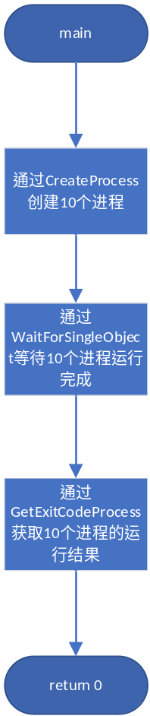
图 1流程图
2. 算法实现
- int main(int argc, char* argv[])
- {

- STARTUPINFO StartupInfo;
- PROCESS_INFORMATION ProcInfo[10];
- ULONG ulExitCode; // 子进程退出码

- printf("Create ten processes and wait for the processes exit...\n\n");

- //
- // 使子进程和父进程使用相同的标准句柄。
- //
- StartupInfo.StdInput = GetStdHandle(STD_INPUT_HANDLE);
- StartupInfo.StdOutput = GetStdHandle(STD_OUTPUT_HANDLE);
- StartupInfo.StdError = GetStdHandle(STD_ERROR_HANDLE);

- //
- // 为一个应用程序同时创建10个子进程。
- //
- int i;
- for(i=0;i<10;++i){
- if(!CreateProcess("A:\\Hello.exe", NULL, 0, &StartupInfo, &ProcInfo[i])){
- printf("CreateProcess Failed, Error code: 0x%X.\n", GetLastError());
- return 1;
- }
- }

- //
- // 创建子进程成功，等待子进程运行结束。
- //
- for(i=0;i<10;++i){
- WaitForSingleObject(ProcInfo[i].ProcessHandle, INFINITE);
- }

- //
- // 得到并输出子进程的退出码。
- //
- for(i=0;i<10;++i){
- GetExitCodeProcess(ProcInfo[i].ProcessHandle, &ulExitCode);
- printf("\nThe process %d exit with %d.\n", i, ulExitCode);

- //
- // 关闭不再使用的句柄。
- //
- CloseHandle(ProcInfo[i].ProcessHandle);
- CloseHandle(ProcInfo[i].ThreadHandle);
- }

- return 0;
- }
3. 需要解决的问题及解答
- 程序创建2个进程创建的情况下，实验指导P144页-5.的*NewProcess和P145页-6.的*ProcessObject变化情况，监控变量界面截图。
下面将给出创建第一个进程时*NewProcess和*ProcessObject的变化情况和第二个进程创建时*NewProcess和*ProcessObject变化与第一个进程创建时不同的地方。
在创建第一个进程时，首先会在PspCreateProcessEnvironment的第418行调用ObCreateObject函数创建空白进程对象。
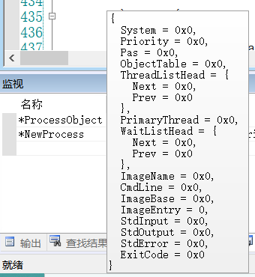
图 2空白进程对象
然后在437行调用MmCreateProcessAddressSpace分类进程的地址空间。
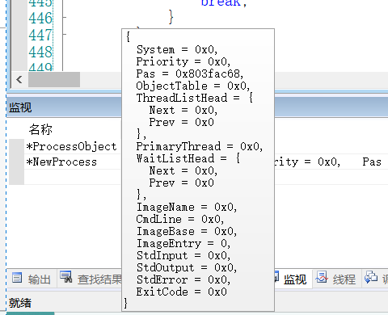
图 3分配进程的地址空间
通过监视*(NewProcess->Pas)可以观察到分配的地址空间详细信息。
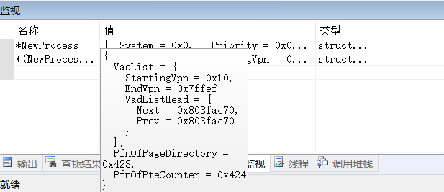
图 4地址空间详细信息
在452行调用ObAllocateHandleTable为新进程分配句柄表。
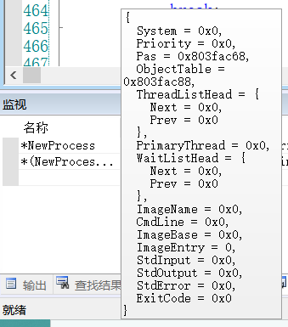
图 5ObjectTable句柄表
随后在470行初始化信息：是否为系统进程、优先级，并将主线程、stdio、退出值、线程表ThreadListHead、阻塞在该进程上的线程表WaitListHead设置为默认值。
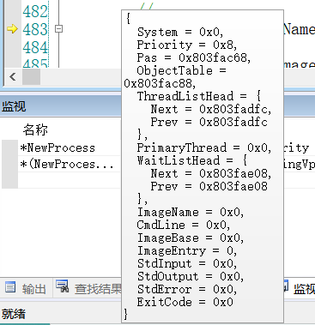
图 6初始化默认值
最后在483行将进程名赋值给NewProcess，完成PspCreateProcessEnvironment对进程对象的赋值。
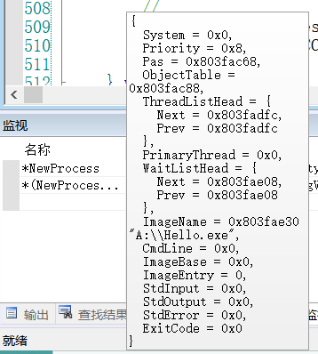
图 7赋值进程名
之后在PsCreateProcess的173行对进程对象的stdio进行初始化。
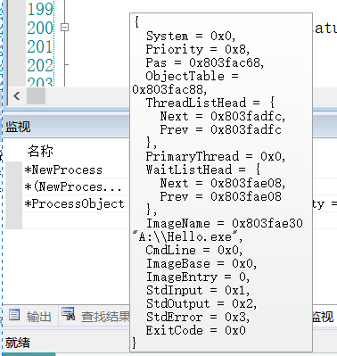
图 8stdio初始化
之后在195行调用PspLoadProcessImage将可执行程序加载进内存。
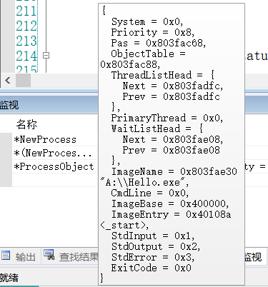
图 9被赋值的ImageBase(基址)和ImageEntry(入口点)
然后在207行给新进程创建主线程并赋值。
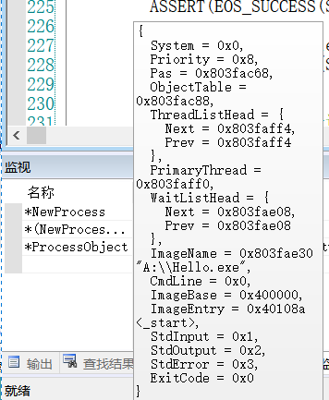
图 10创建主线程
最后PsCreateProcess返回创建进程结果，创建进程结束。
在创建第二个进程的过程中，创建空白进程对象的结果与第一个进程相同。
但是在创建地址空间的过程中，可以观察到*(NewProcess->Pas)的页目录等值与进程1不同，但是虚拟地址空间与进程1相同。
说明虽然程序认为自己都执行在相同的虚拟地址上，但却用着实际不同的物理内存空间。
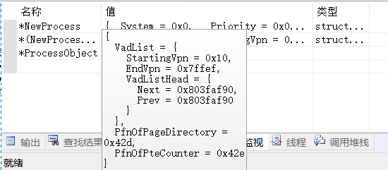
图 11物理地址不同
同样的，因为NewProcess内一些变量需要申请新的内存来存储，进程1和进程2在PspCreateProcessEnvironment执行结束时一些变量的值不同。
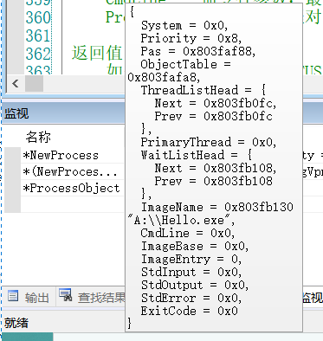
图 12进程1与进程2的差别
随后在PsCreateProcess对stdio进行赋值，可以观察到两个进程用着相同的stdio。
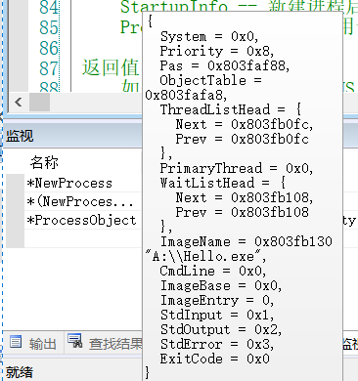
图 13stdio相同
之后将可执行程序载入内存，可以观察到两个进程拥有者相同的逻辑内存的基址和程序入口点。
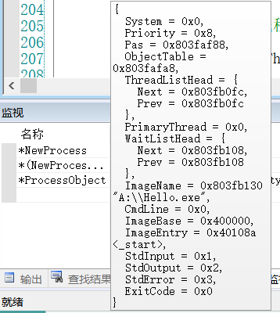
图 14基址和入口点相同
最后创建新的线程并返回进程创建结果。
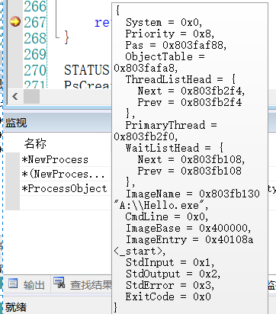
图 15进程2创建结果
- 尝试根据之前对PsCreateProcess函数和PspCreateProcessEnvironment函数执行过程的跟踪调试，绘制一幅进程创建过程的流程图。
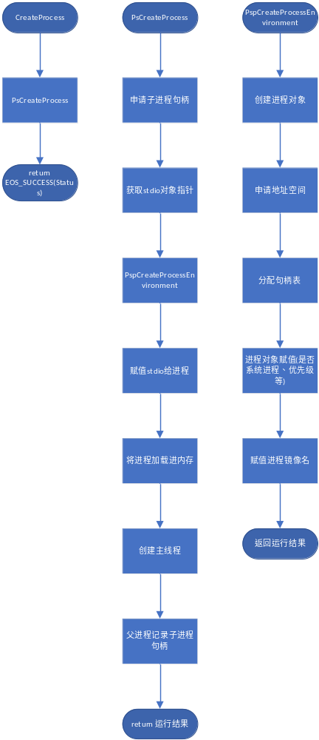
图 16进程创建流程图
- 在源代码文件 NewTwoProc.c 提供的源代码基础上进行修改，要求使用 hello.exe 同时创建 10 个进程。
- int main(int argc, char* argv[])
- {

- STARTUPINFO StartupInfo;
- PROCESS_INFORMATION ProcInfo[10];
- ULONG ulExitCode; // 子进程退出码

- printf("Create ten processes and wait for the processes exit...\n\n");

- //
- // 使子进程和父进程使用相同的标准句柄。
- //
- StartupInfo.StdInput = GetStdHandle(STD_INPUT_HANDLE);
- StartupInfo.StdOutput = GetStdHandle(STD_OUTPUT_HANDLE);
- StartupInfo.StdError = GetStdHandle(STD_ERROR_HANDLE);

- //
- // 为一个应用程序同时创建10个子进程。
- //
- int i;
- for(i=0;i<10;++i){
- if(!CreateProcess("A:\\Hello.exe", NULL, 0, &StartupInfo, &ProcInfo[i])){
- printf("CreateProcess Failed, Error code: 0x%X.\n", GetLastError());
- return 1;
- }
- }

- //
- // 创建子进程成功，等待子进程运行结束。
- //
- for(i=0;i<10;++i){
- WaitForSingleObject(ProcInfo[i].ProcessHandle, INFINITE);
- }

- //
- // 得到并输出子进程的退出码。
- //
- for(i=0;i<10;++i){
- GetExitCodeProcess(ProcInfo[i].ProcessHandle, &ulExitCode);
- printf("\nThe process %d exit with %d.\n", i, ulExitCode);

- //
- // 关闭不再使用的句柄。
- //
- CloseHandle(ProcInfo[i].ProcessHandle);
- CloseHandle(ProcInfo[i].ThreadHandle);
- }

- return 0;
- }
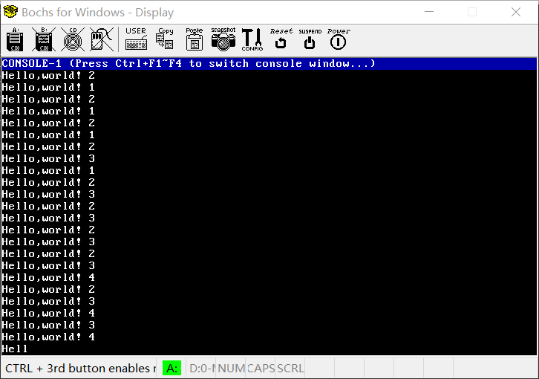
图 17运行截图
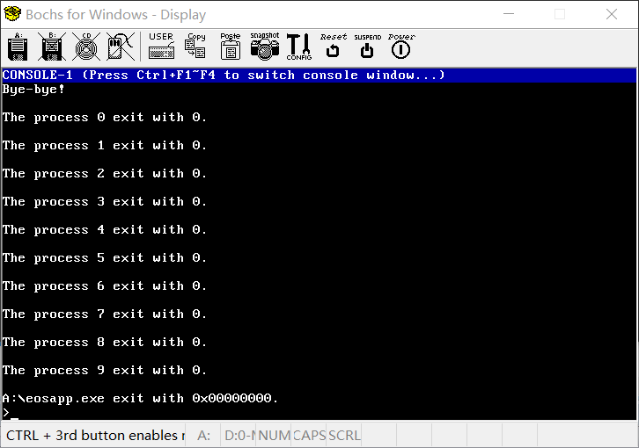
图 18运行截图
- 学习本书第 5 章中的 5.2 节，了解关于线程的相关知识，然后尝试调试 PspCreateThread 函数，并在 “线程控制块”窗口中观察线程控制块（TCB）初始化的过程。
PspCreateThread先调用ObCreateObject创建线程对象，之后调用MmAllocateVirtualMemory为线程分配执行在内核态时所需的内核栈。
接下来会初始化线程控制块，包括所属进程、优先级、线程函数地址、参数、线程状态、剩余时间片、等待状态、LaseError和ExitCode以及进程地址空间等值。
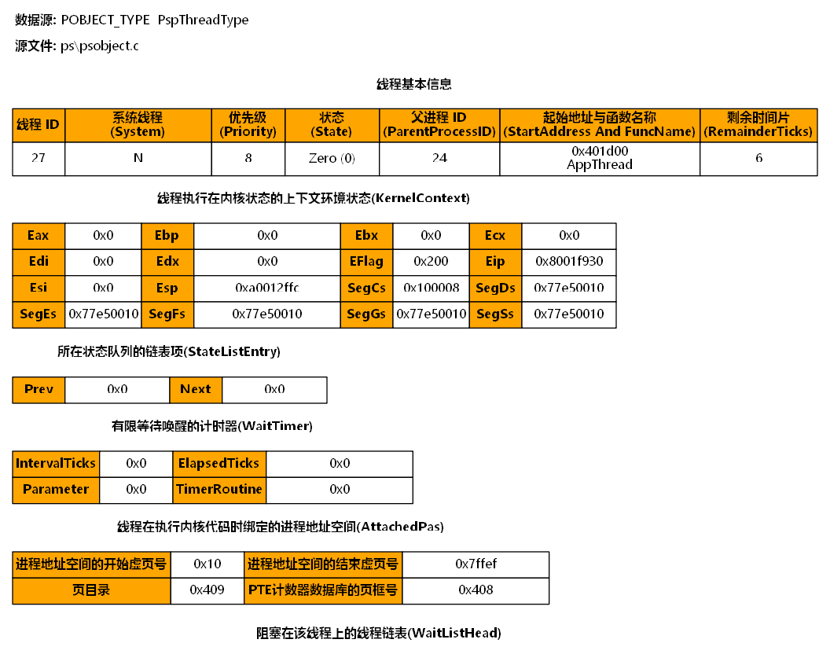
图 19 初始化完成的线程控制块
之后PspCreateThread会将此线程插入进程的线程列表中，然后让线程进入就绪状态，重新调度线程，完成新线程的创建。
- 在PsCreateProcess函数中调用了PspCreateProcessEnvironment函数后又先后调用了PspLoadProcessImage和PspCreateThread函数，学习这些函数的主要功能。能够交换这些函数被调用的顺序吗？思考其中的原因。
PspLoadProcessImage负责将程序加载进内存，而PspCreateThread负责根据内存中的程序创建线程。
因为创建线程需要加载进内存的程序，因此函数的调用顺序不能被更改。
- 阅读源代码，理解创建工作线程的过程，并尝试绘制一个简单的流程图。
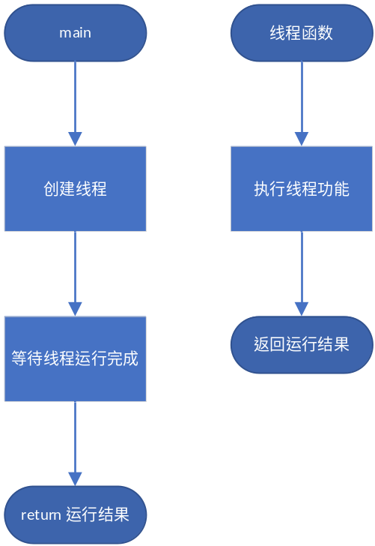
图 20线程流程图
- 请读者自行查找创建控制台派遣线程的代码位置，并尝试说明其函数调用层次。
创建控制台派遣线程的函数在./io/console.c文件中，函数名为IopInitializeConsole。
此函数由KiInitializationThread(位于./ke/sysproc.c)调用IoInitializeSystem2(位于./io/ioinit.c)函数，再调用IopInitializeConsole(位于./io/console.c)函数创建控制台派遣线程(位于./io/console.c第144行)。
- 程序运行时的初值和运行结果
程序运行时无初始输入，运行结果如图：
图 21运行结果
图 22运行结果

四、实验体会
- 任务（一）：练习通过编程的方式让应用程序创建另一个应用程序的进程
  - 准备实验
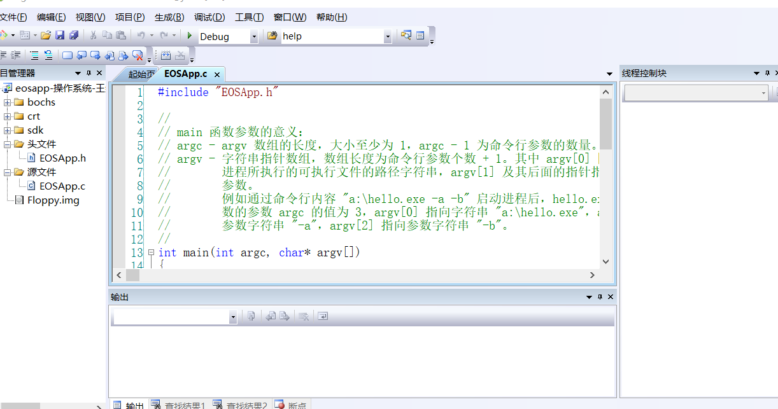
图 23准备实验
  - 练习使用控制台命令创建一个 EOS 应用程序的进程
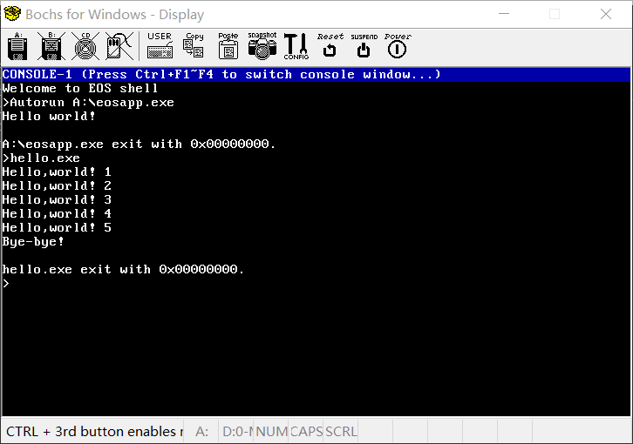
图 24练习使用控制台命令创建一个 EOS 应用程序的进程
  - 通过编程的方式让应用程序创建另一个应用程序的进程
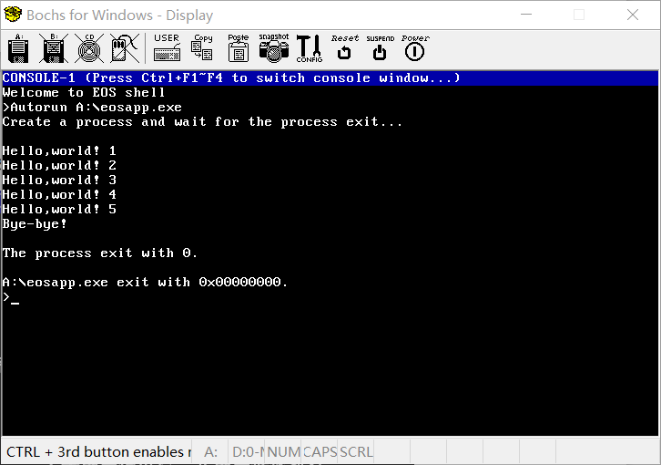
图 25通过编程的方式让应用程序创建另一个应用程序的进程
  - 从应用程序的角度理解进程的创建过程
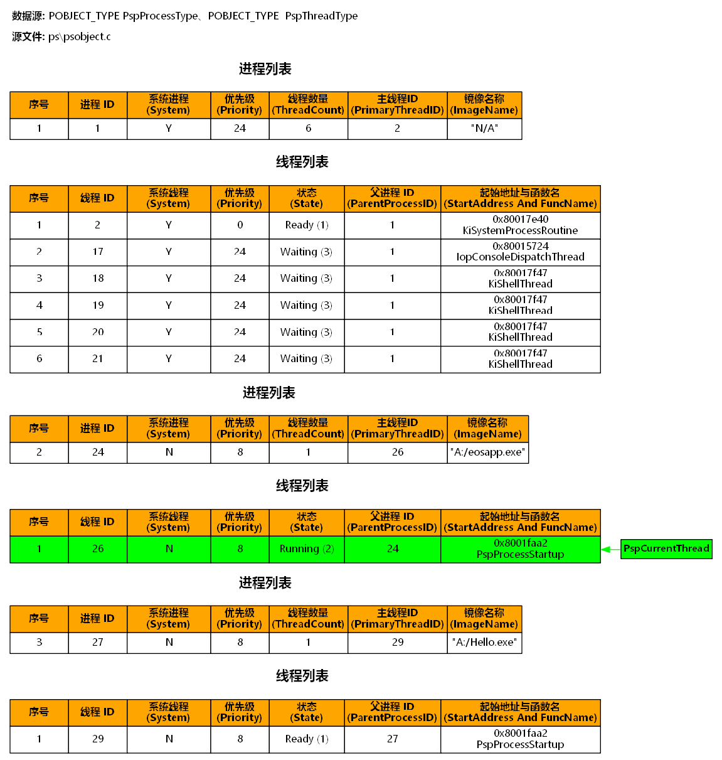
图 26进程线程
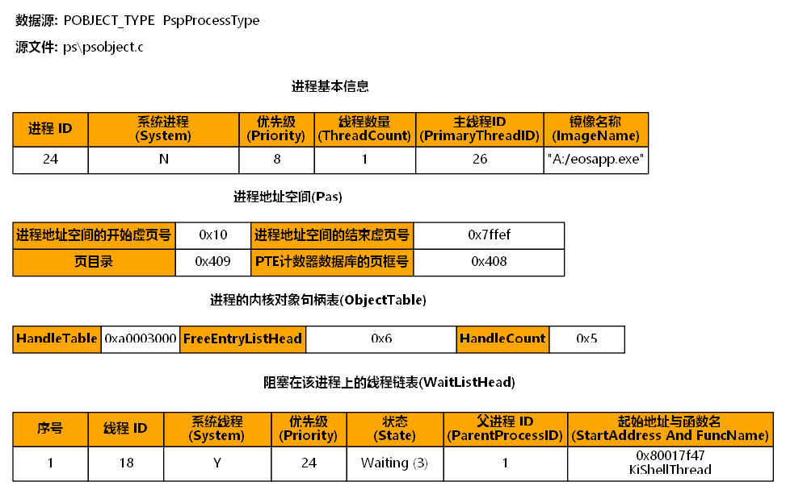
图 27进程控制块
可以看出控制台线程因为eosapp.exe而阻塞。
  - 从内核的角度理解进程的创建过程
    - 调试 CreateProcess 函数
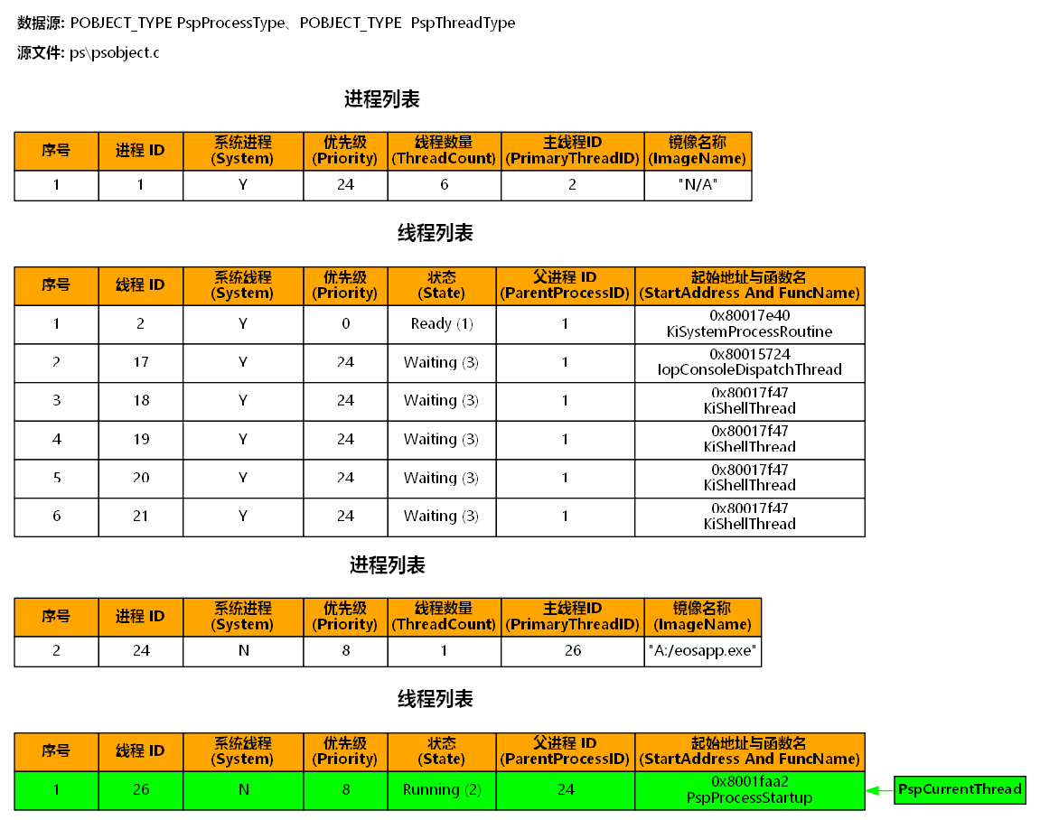
图 28进程线程
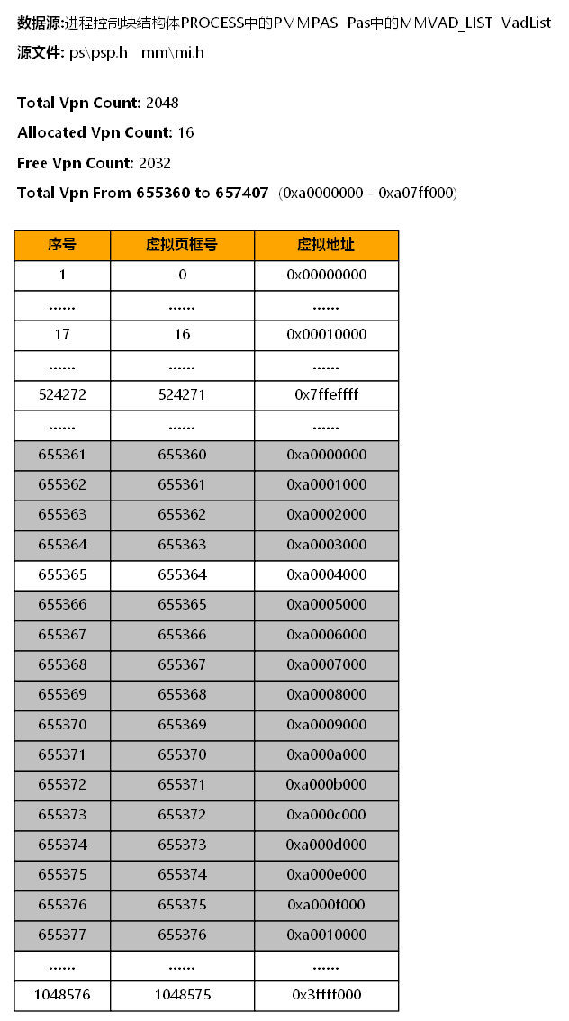
图 29系统进程的虚拟地址描述符
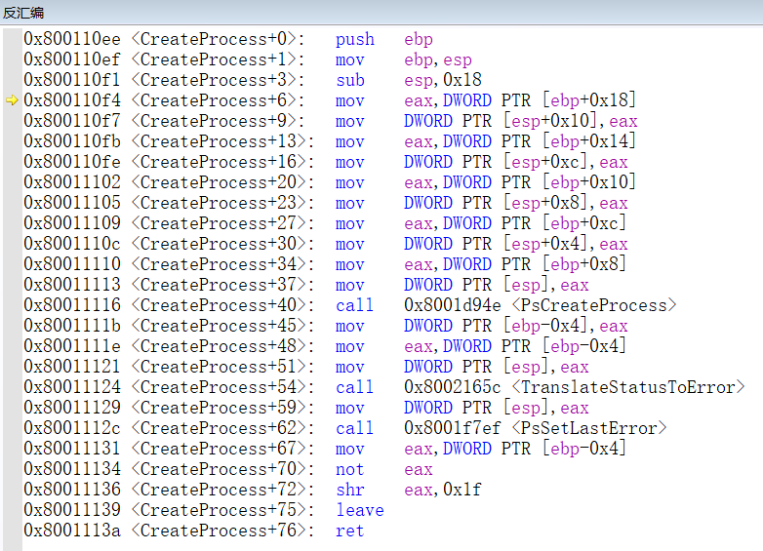
图 30反汇编
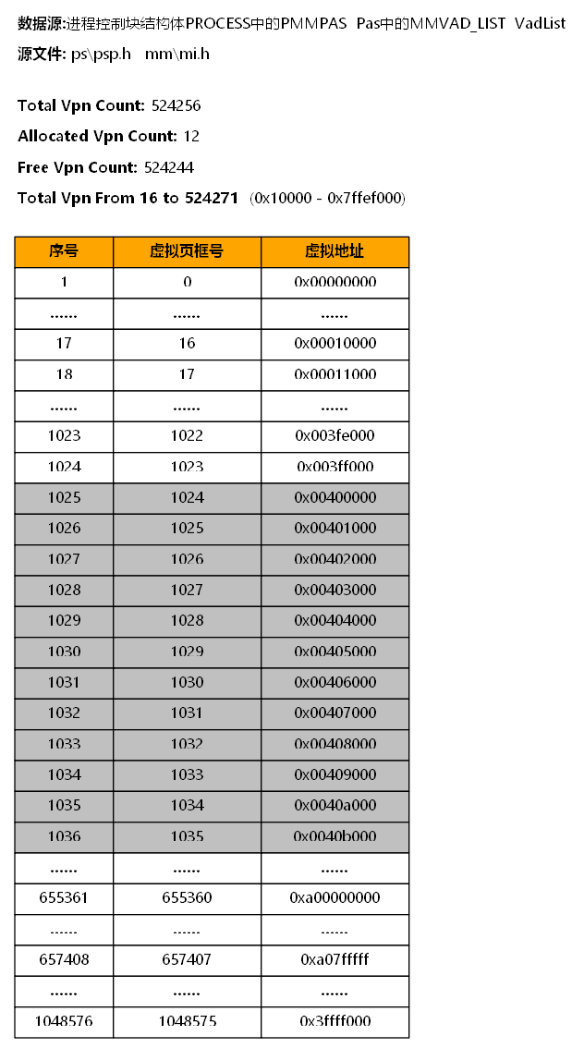
图 31用户进程的虚拟地址描述符
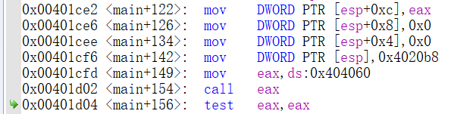
图 32用户进程反汇编
由图7、图8可知内核程序（kernel.dll）位于高 2G 虚拟地址空间。
由图9、图10可知应用程序（eosapp.exe）位于低 2G 的虚拟地址空间中。
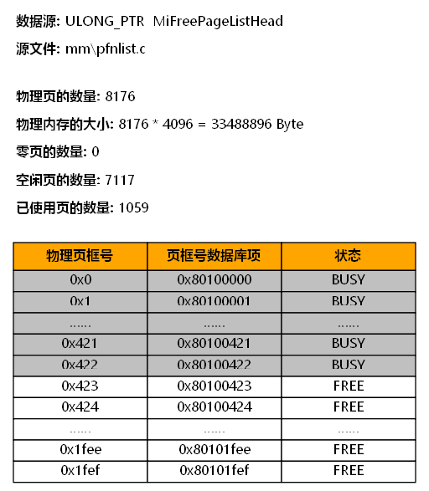
图 33物理内存
    - 调试 PsCreateProcess 函数
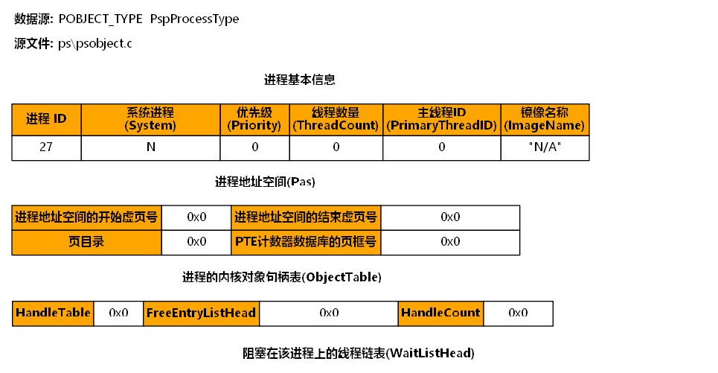
图 34进程控制块
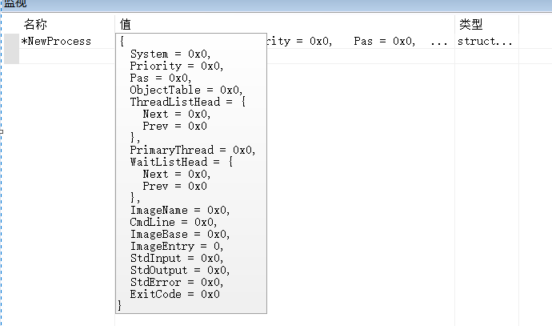
图 35监视窗口
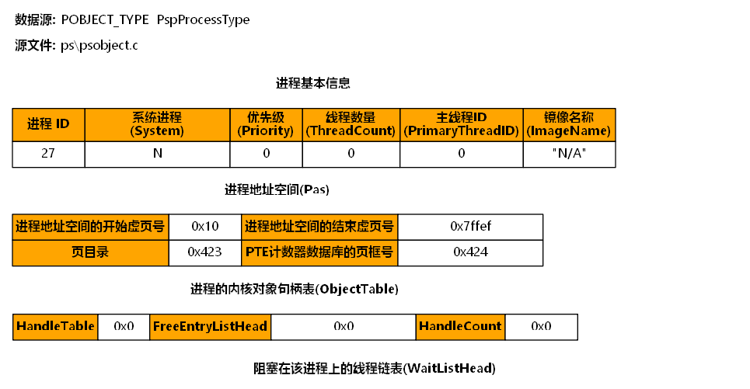
图 36进程地址空间变化
可以看到进程地址空间pas是由NewProcess->Pas = MmCreateProcessAddressSpace();初始化的。
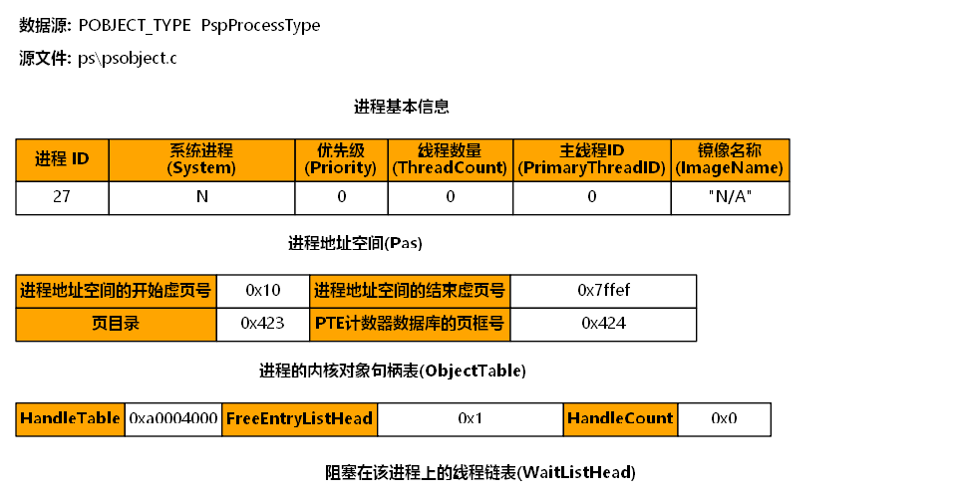
图 37进程的内核对象句柄表变化
可以看到进程的内核对象句柄是由NewProcess->ObjectTable = ObAllocateHandleTable();初始化的。
继续观察可知：
初始化是否系统进程：NewProcess->System = (ImageName == NULL);
初始化优先级：NewProcess->Priority = Priority;
进程名称初始化：NewProcess->ImageName = (PCHAR)NewProcess + sizeof(PROCESS); strcpy(NewProcess->ImageName, ImageName);
ImageBase软件基址初始化：
Status = PspLoadProcessImage( ProcessObject,
ProcessObject->ImageName,
&ProcessObject->ImageBase,
(PVOID*)&ProcessObject->ImageEntry );
线程初始化：Status = PspCreateThread( ProcessObject,
0,
PspProcessStartup,
NULL,
CreateFlags,
&ThreadObject );
ProcessObject->PrimaryThread = ThreadObject;
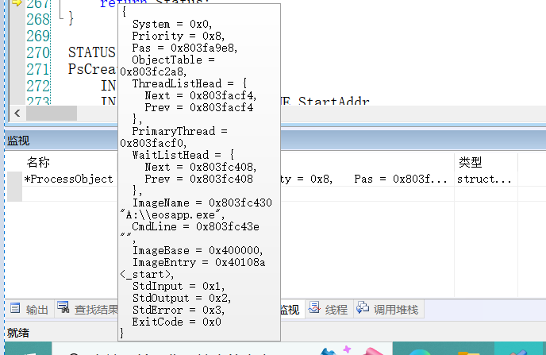
图 38初始化结束
可以看到最后_PROCESS结构体被完全初始化。
  - 提交作业
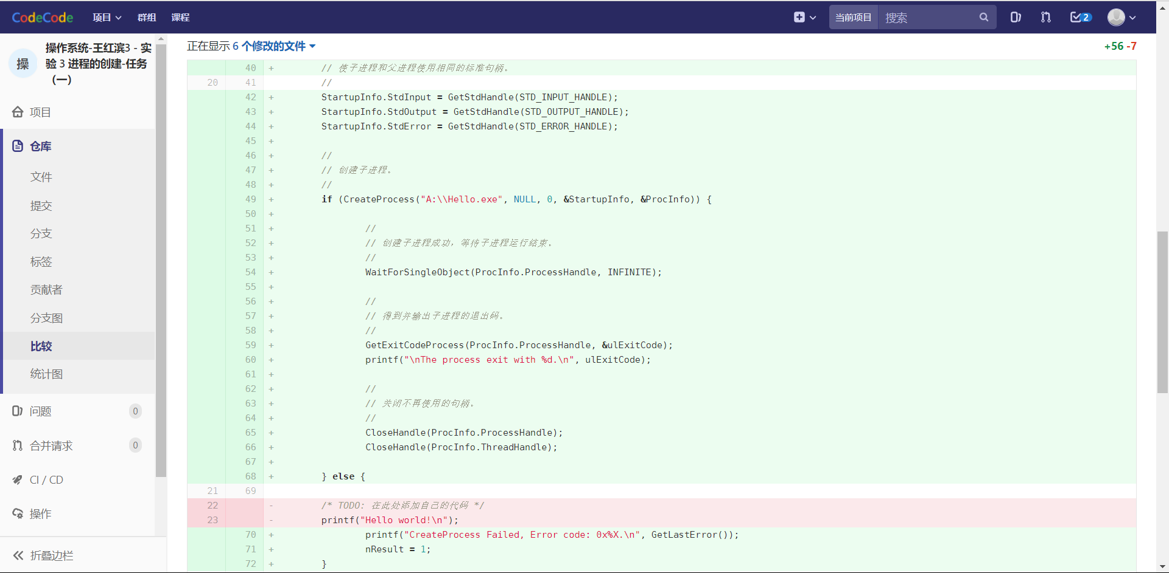
图 39提交作业
- 任务（二）：练习通过编程的方式创建一个应用程序的多个进程
  - 准备实验
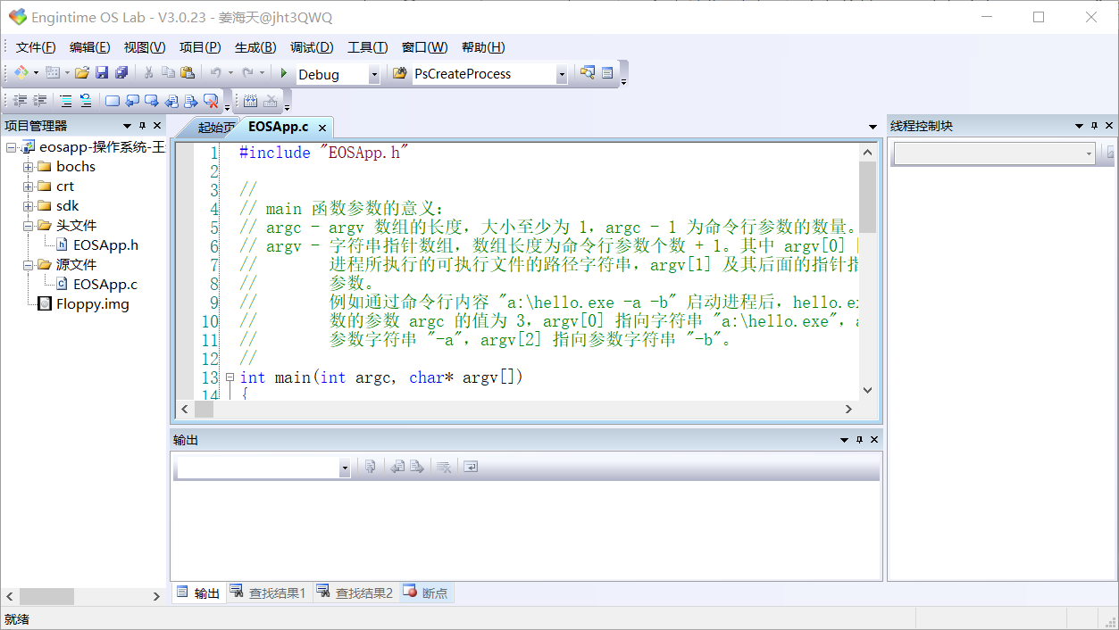
图 40准备实验
  - 创建一个应用程序的多个进程
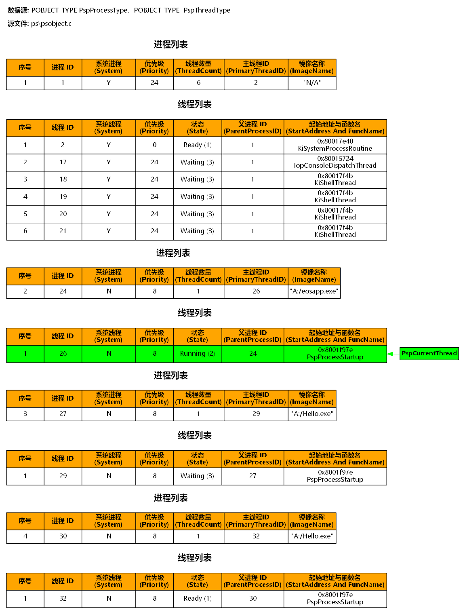
图 41进程线程
由此可见一个程序可以创建多个进程。
  - 提交作业
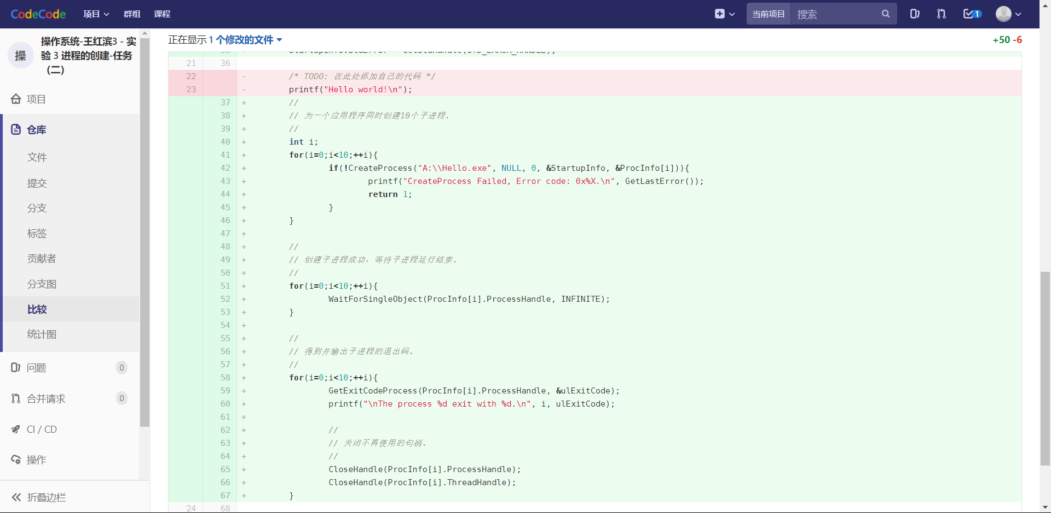
图 42提交作业
- 任务（三）：在应用程序进程中创建一个工作线程（Worker Thread）
  - 准备实验
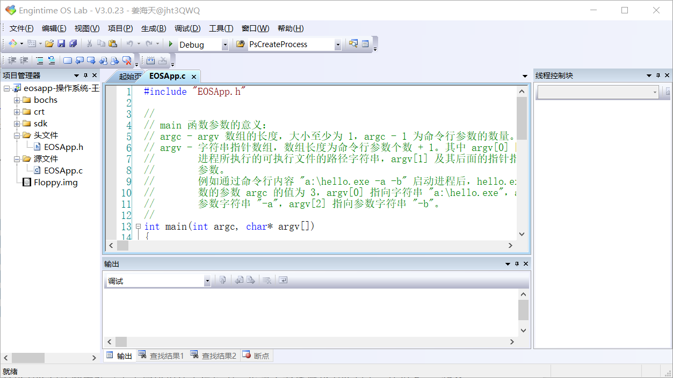
图 43准备实验
  - 在应用程序进程中创建一个工作线程
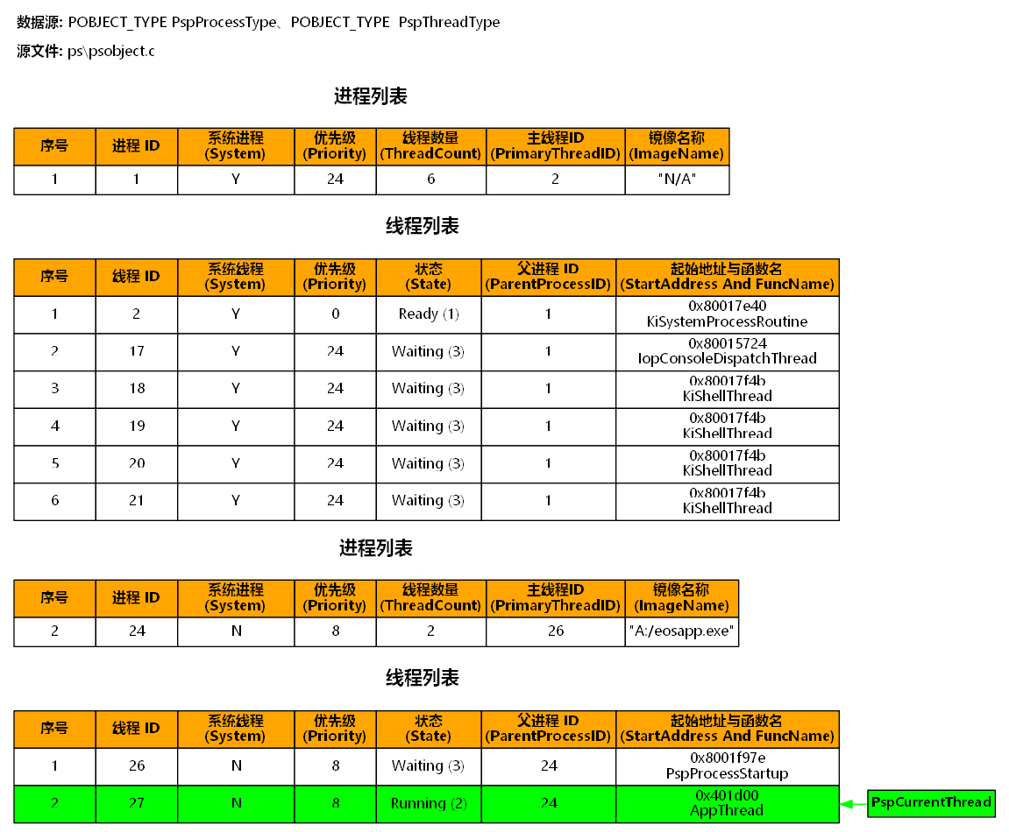
图 44进程线程
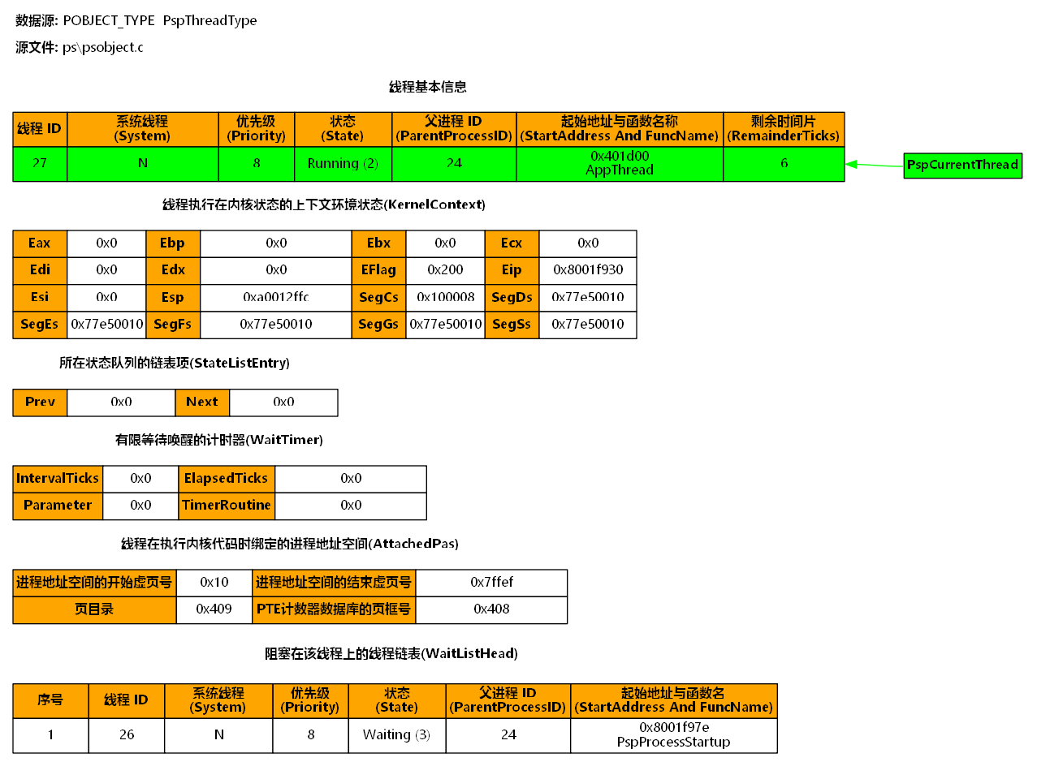
图 45线程控制块
  - 提交作业
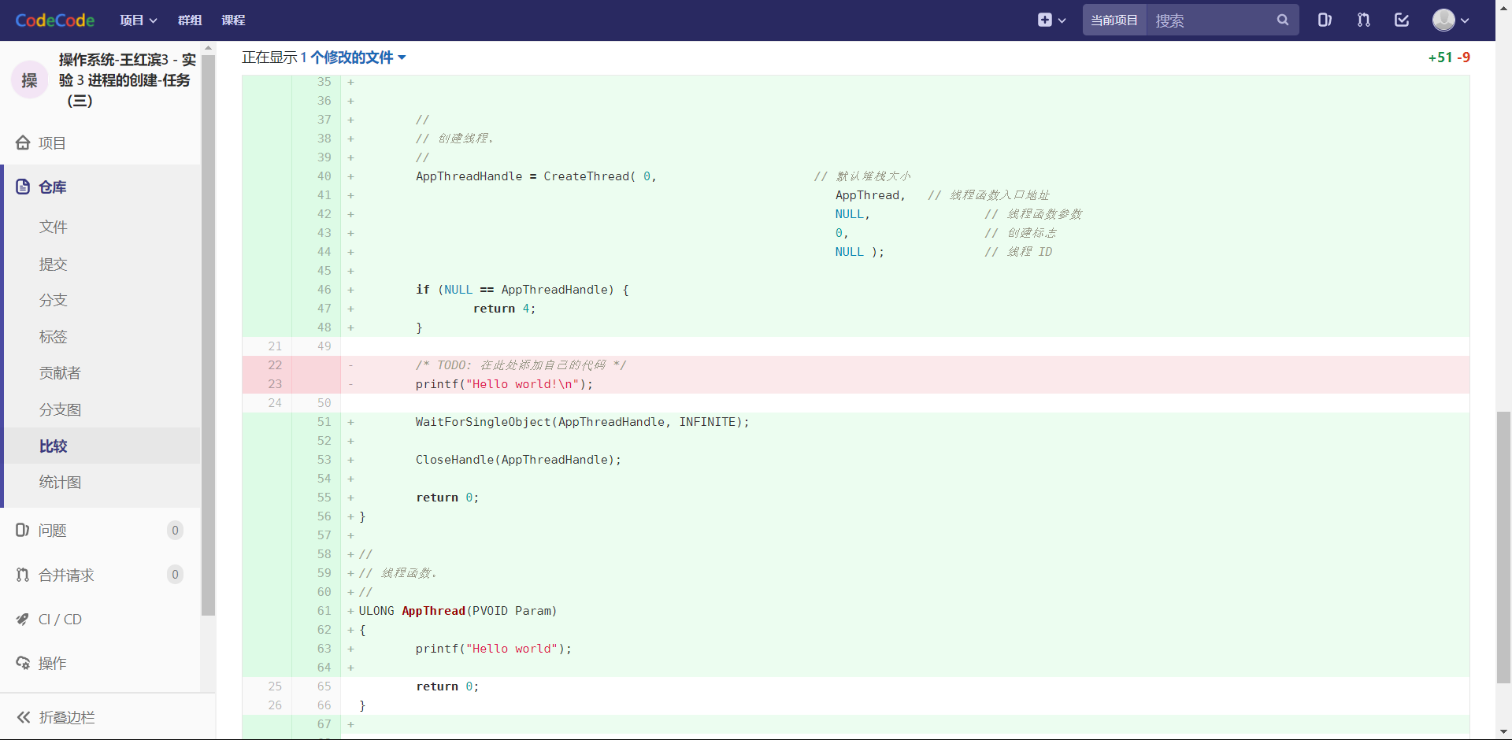
图 46提交作业
- 系统线程的创建过程
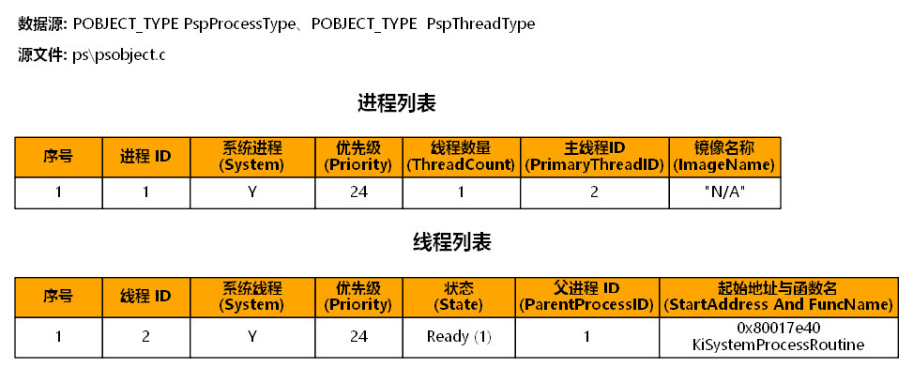
图 47系统第一个线程
图 48创建初始化进程
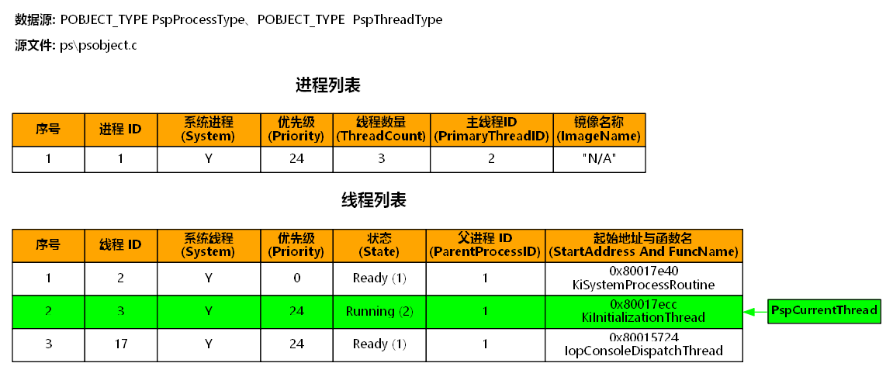
图 49创建控制台派遣线程
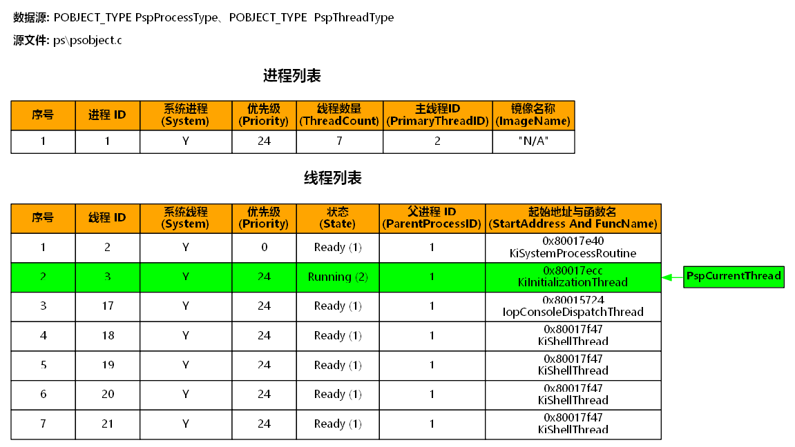
图 50创建完成4个控制台线程
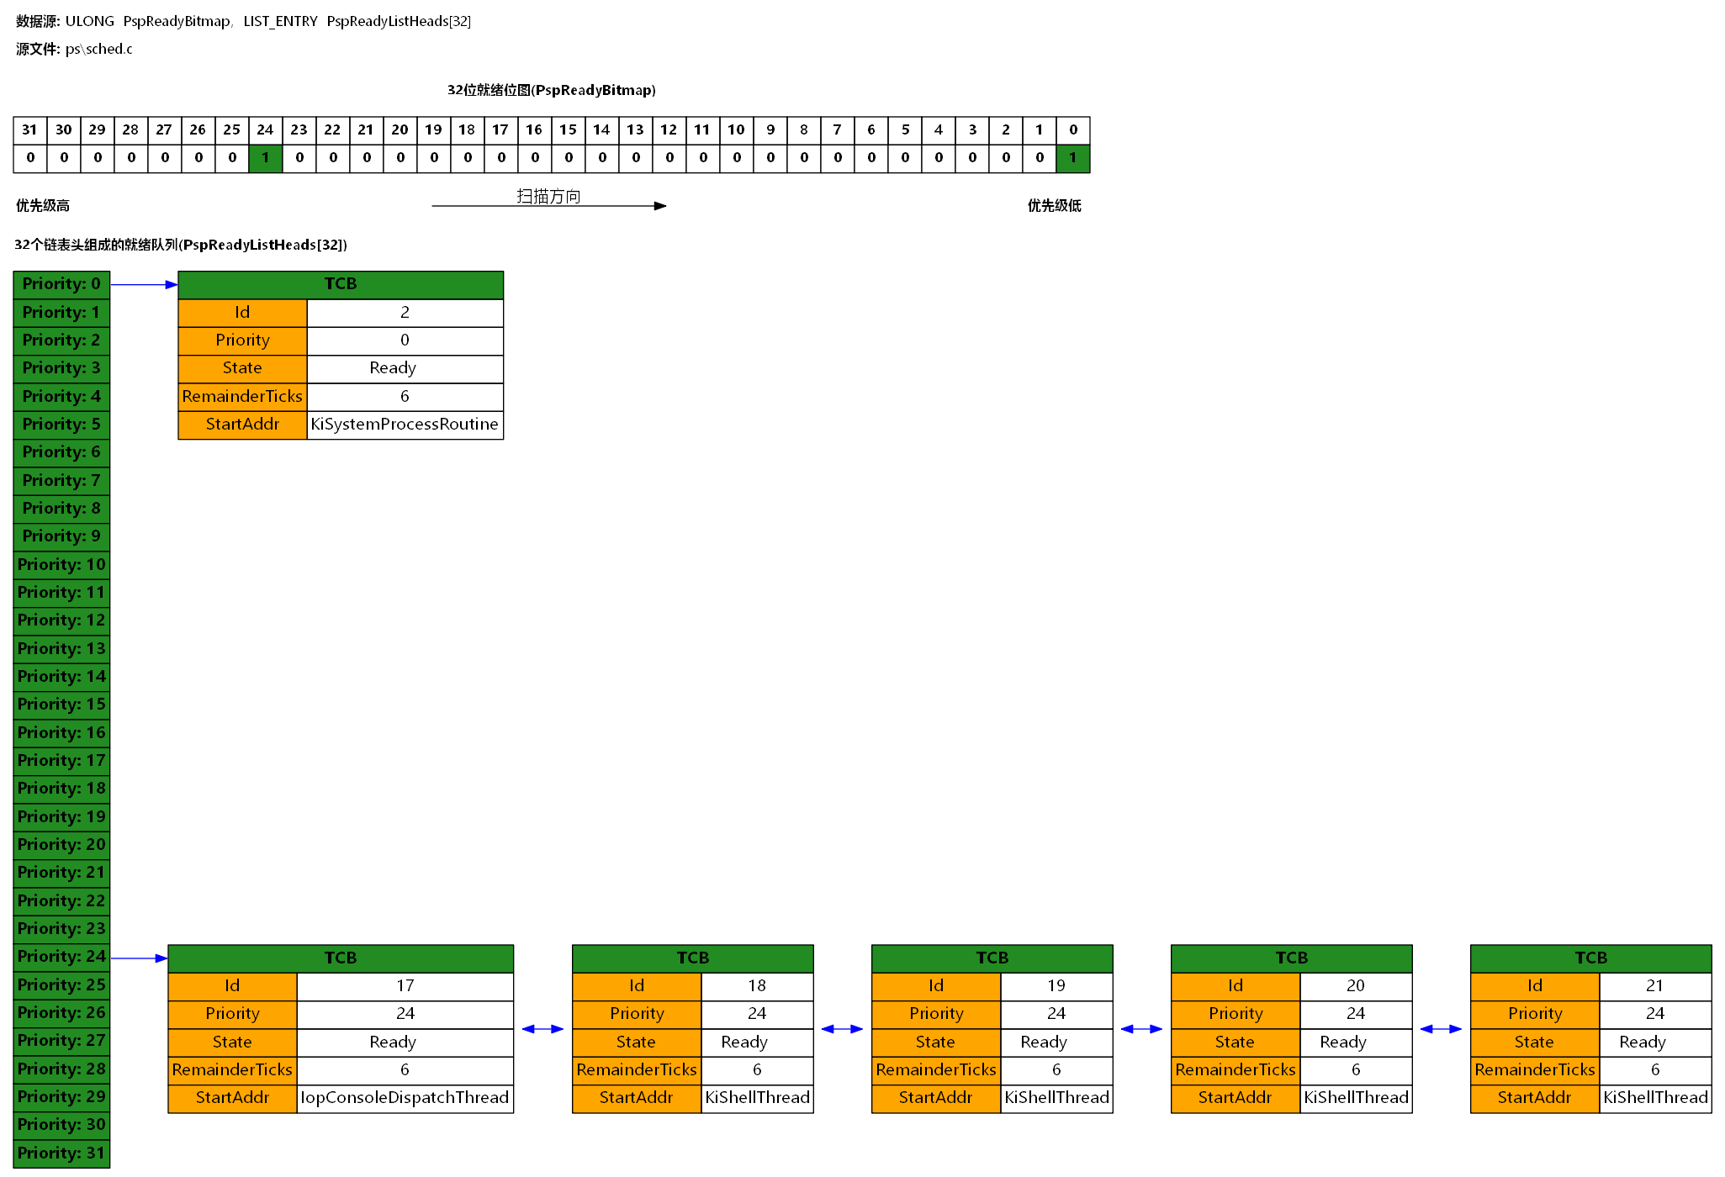
图 51就绪线程队列
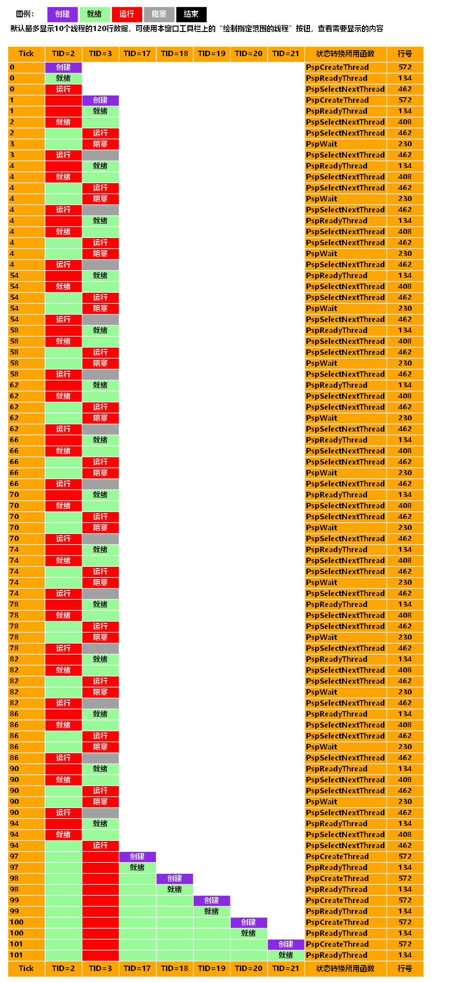
图 52线程运行轨迹

